# BAB III ANALISA DAN PERANCANGAN SISTEM

## Profil PT Rejoso Manis Indo

### Sejarah Singkat PT Rejoso Manis Indo

PG Rejoso Manis Indo adalah pabrik gula dengan desain kapasitas 10.000 *Ton Cane Day expandable* 20.000 *Tone Cane Day* yang terletak di Desa Rejoso, Kecamatan Binangun, Kabupaten Blitar, Provinsi Jawa Timur. Peletakan batu pertama dilakukan pada 9 September 2017.

Letak posisi pabrik gula ini cukup strategis tepat di sisi sebelah selatan sungai brantas, dimana air sebagai salah satu komponen vital berjalannya pabrik ini dapat dengan mudah didapatkan.

PG Rejoso Manis Indo hadir bertujuan untuk membantu pemerintah dalam mewujudkan program swasembada gula nasional.

PG Rejoso Manis Indo juga hadir untuk membantu petani dalam memperbaiki mutu dan budidaya tanaman tebu, memperbaiki managemen tebang dan angkut, serta meningkatkan nilai ekonomi hasil panen, sehingga dapat meningkatkan kesejahteraan petani tebu.

### Visi dan Misi Perusahaan

#### Visi PT Rejoso Manis Indo

Visi dari PT Rejoso Manis Indo adalah menjadi industry gula terbaik bagi pasar domestik dan internasional yang mengedepankan kualitas, memberikan pelayanan terbaik kepada pelanggan dan melestarikan alam serta membantu meningkatkan kesejahteraan masyarakat dengan konsep “*GO GREEN*”.

#### Misi PT Rejoso Manis Indo

Adapun dalam mewujudkan Visi dari perusahaan agar bisa tercapai maka PT Rejoso Manis Indo mempunyai misi.

Misi Perusahaan adalah:

1. Memproduksi gula berkualitas bagi pasar domestik dan internasional.
2. Memberikan pelayanan terbaik kepada pelanggan sehingga menerima gula tepat waktu dan tepat mutu sesuai dengan standar mutu SNI Gula Kristal Putih dan SNI Gula Kristal Rafinasi.
3. Mengembangkan dan mengadakan program social untuk lingkungan.
4. Membuat ruang terbuka hijau sebagai kepedulian dalam melestarikan alam dan sekitarnya (*Go Green and Save the Earth*).

### Struktur Organisasi Perusahaan

Berikut ini adalah Struktur Organisasi dari PT Rejoso Manis Indo:

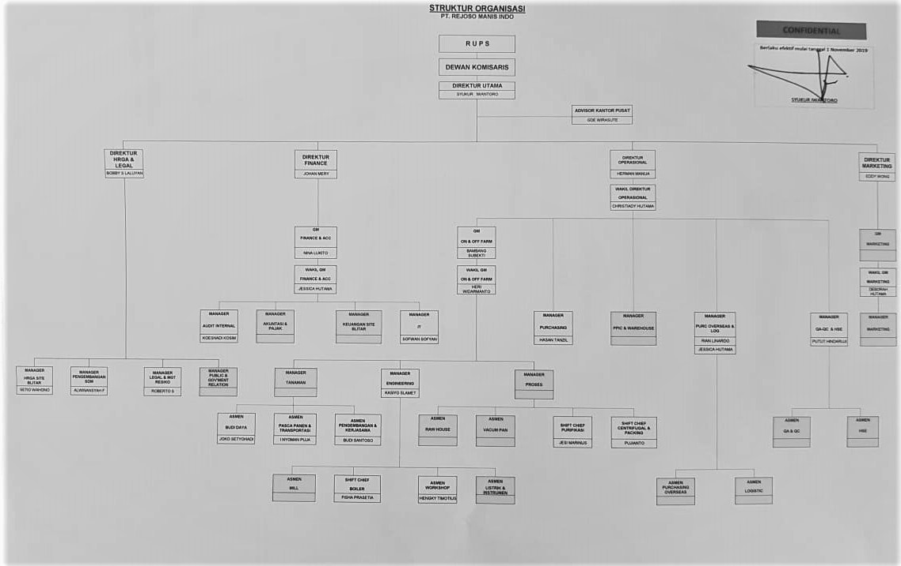

**Gambar 3.1 Struktur Organisasi PT Rejoso Manis Indo**

### Tugas dan Tanggung Jawab

Berikut merupakan tugas dan tanggung jawab yang dimiliki sesuai dengan kedudukan pada struktur organisai yang ada :

|  |  |
| --- | --- |
| **Posisi** | **Tugas & Tanggung Jawab** |
| Divisi HR & GA |  |
|  |
|  |
|  |

## Metode Analisis Sistem

Pada penelitian Rancang Bangun Sistem Informasi Kepegawaian pada PT Rejoso Manis Indo Berbasis Web, metode analisis yang digunakan adalah metode *object oriented analysis and design* (OOAD) yang penggambarannya dibantu dengan diagram UML. Adapun diagram UML yang digunakan dalam penelitian ini adalah *use case diagram, activity diagram* dan *class diagram.*

### 3.2.1. *Use Case* Diagram

Diagram *use case* digunakan untuk menganalisa perilaku atau interaksi yang dapat dilakukan suatu aktor dengan sistem. Berikut diagram *use case* pada sistem informasi kepegawaian di PT Rejoso Manis Indo :

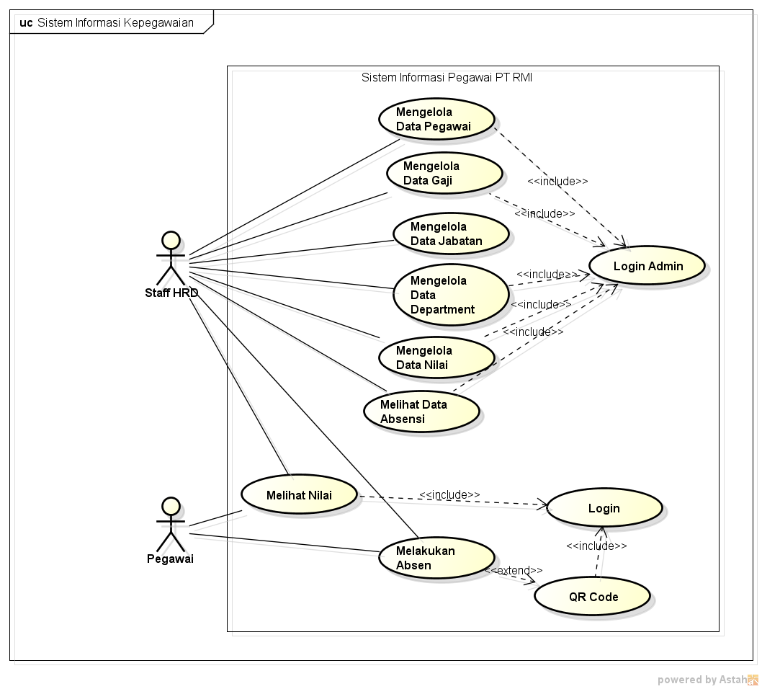

**Gambar 3.2 *Use Case* Diagram Sistem Informasi Kepegawaian PT RMI**

Penjabaran atas diagram use case diatas adalah sebagai berikut:

**Tabel 3. 1 Use Case Login**

|  |  |
| --- | --- |
| **Nama *Use Case*** | ***Login*** |
| Deskripsi Singkat | Proses *authentification* pengguna aplikasi untuk tiap *user* dengan hak akses yang telah diberikan masing-masing |
| Aktor | *User* PT RMI |
| *Pre-Condition* | Pengguna sistem dapat membuka aplikasi dan memasukan *username* dan *password* sesuai dengan akun masing-masing |
| *Post-Condition* | Sistem akan melakukan validasi dan jika *username* dan *password* cocok, pengguna sistem akan masuk ke *dashboard* sesuai dengan hak akses masing-masing |

**Tabel 3. 2 Use Case Logout**

|  |  |
| --- | --- |
| **Nama *Use Case*** | ***Logout*** |
| Deskripsi Singkat | Proses pengguna aplikasi untuk keluar dari sistem aplikasi |
| Aktor | *User* PT RMI |
| *Pre-Condition* | Pengguna sistem memilih menu “*logout*” |
| *Post-Condition* | Pengguna sistem dapat keluar dari aplikasi dan memunculkan menu *login* |

**Tabel 3. 3 Use Case Mengelola Data Pegawai**

|  |  |
| --- | --- |
| **Nama *Use Case*** | **Mengelola Data Pegawai** |
| Deskripsi Singkat | Staff HRD dapat melakukan pengelolaan terhadap data pegawai seperti *add,update,delete,read.* |
| Aktor | *User* PT RMI |
| *Pre-Condition* | Pengguna sistem memilih menu ‘Data Pegawai’ |
| *Post-Condition* | Pengguna sistem dialihkan pada halaman Data Pegawai |

**Tabel 3. 4 Use Case Mengelola Data Jabatan**

|  |  |
| --- | --- |
| **Nama *Use Case*** | **Mengelola Data Jabatan** |
| Deskripsi Singkat | Staff HRD dapat melakukan pengelolaan terhadap data Jabatan seperti *add, update, delete, read.* |
| Aktor | *User* PT RMI |
| *Pre-Condition* | Pengguna sistem memilih menu ‘Data Jabatan’ |
| *Post-Condition* | Pengguna sistem dialihkan pada halaman Data Jabatan |

**Tabel 3. 5 Use Case Mengelola Data Department**

|  |  |
| --- | --- |
| **Nama *Use Case*** | **Mengelola Data Department** |
| Deskripsi Singkat | Staff HRD dapat melakukan pengelolaan terhadap data Department seperti *add, update, delete, read.* |
| Aktor | *User* PT RMI |
| *Pre-Condition* | Pengguna sistem memilih menu ‘Data Department’ |
| *Post-Condition* | Pengguna sistem dialihkan pada halaman Data Department |

**Tabel 3. 6 Use Case Mengelola Data Gaji**

|  |  |
| --- | --- |
| **Nama *Use Case*** | **Mengelola Data Gaji** |
| Deskripsi Singkat | Staff HRD dapat melakukan pengelolaan terhadap data Gaji seperti *add, update, delete, read.* |
| Aktor | *User* PT RMI |
| *Pre-Condition* | Pengguna sistem memilih menu ‘Data Gaji’ |
| *Post-Condition* | Pengguna sistem dialihkan pada halaman Data Gaji |

**Tabel 3. 7 Use Case Mengelola Data Nilai**

|  |  |
| --- | --- |
| **Nama *Use Case*** | **Mengelola Data Nilai** |
| Deskripsi Singkat | Staff HRD dapat melakukan pengelolaan terhadap data Nilai seperti *add, update, delete, read.* |
| Aktor | *User* PT RMI |
| *Pre-Condition* | Pengguna sistem memilih menu ‘Data Nilai |
| *Post-Condition* | Pengguna sistem dialihkan pada halaman Data Nilai |

**Tabel 3. 8 Use Case Melihat Data Nilai**

|  |  |
| --- | --- |
| **Nama *Use Case*** | **Melihat Data Nilai** |
| Deskripsi Singkat | Pegawai dapat melihat nilai hasil kinerja nya dan export dalam bentuk laporan |
| Aktor | *User* PT RMI |
| *Pre-Condition* | Pengguna sistem memilih menu ‘Data Nilai’ |
| *Post-Condition* | Pengguna sistem dialihkan pada halaman Data Nilai |

**Tabel 3. 9 Use Case Melakukan Absen**

|  |  |
| --- | --- |
| **Nama *Use Case*** | **Melakukan Absen** |
| Deskripsi Singkat | Pegawai dapat melakukan proses absensi |
| Aktor | *User* PT RMI |
| *Pre-Condition* | *Scan QR Code* |
| *Post-Condition* | Pengguna sistem dialihkan pada halaman Absensi |

### 3.2.2. *Activity* Diagram

*Activity diagram* dimaksudkan untuk menggambarkan proses aktivitas yang terjadi pada tiap-tiap *use* *case*. Berikut diagram *activity* pada sistem informasi kepegawaian pada PT Rejoso Manis Indo:

1. *Activity Diagram Login*

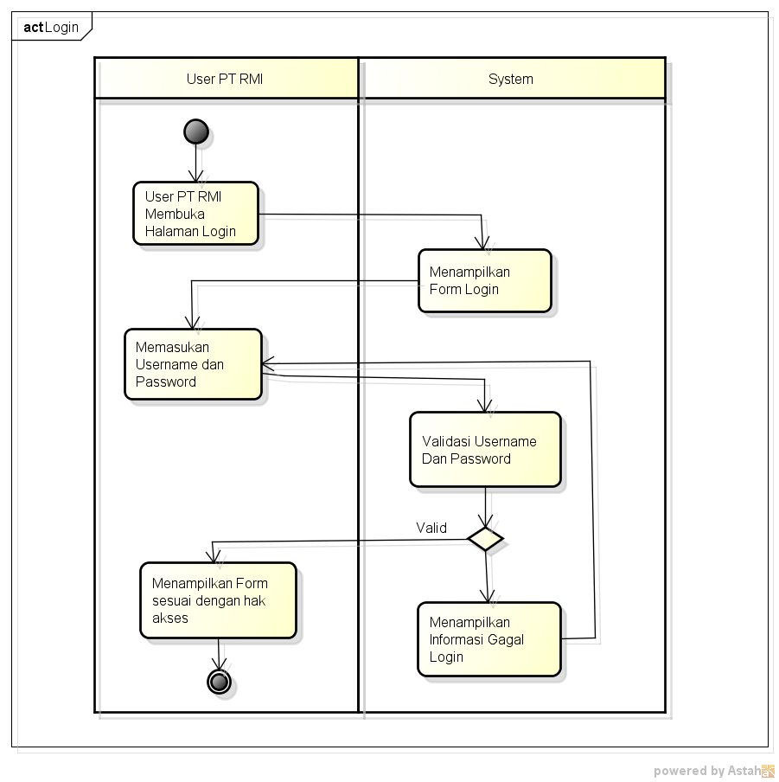

**Gambar 3.2 *activity* login**

Pada *Activity* Diagram diatas, dijelaskan alur proses untuk melakukan *login*. Pada proses *login* terdapat validasi username dan password dan juga ketika lolos validasi maka akan di tampilkan menu sesuai dengan hak aksesnya.

1. *Activity* Diagram Logout

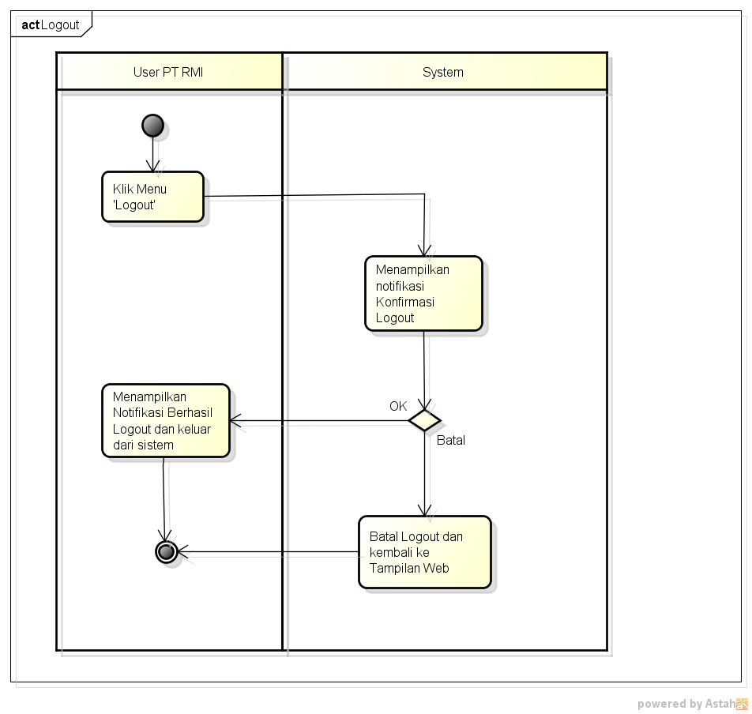

**Gambar 3.3 *activity* logout**

Pada *acivity* Diagram diatas, dijelaskan alur proses ketika user akan keluar dari halaman sistem.

1. *Activity* Diagram Melakukan Absen

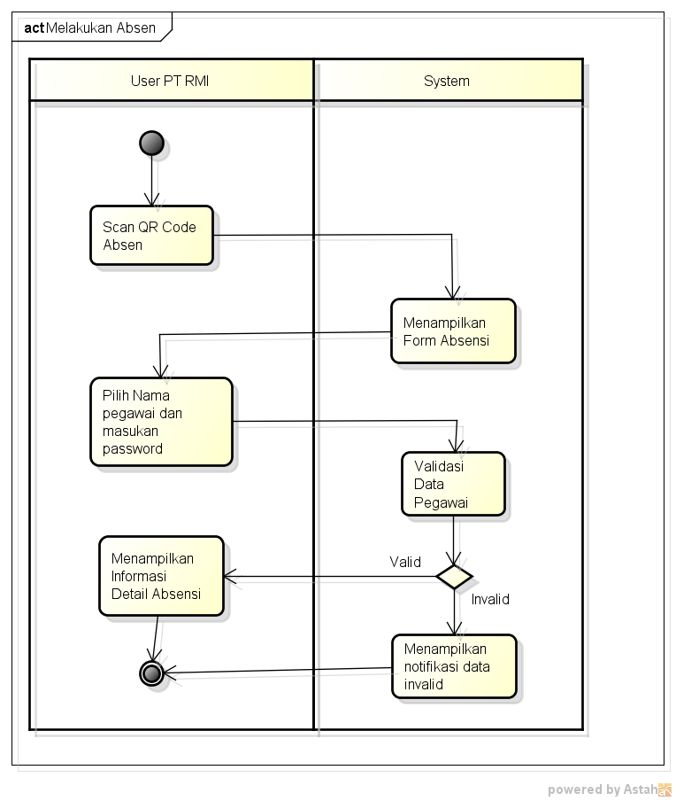

**Gambar 3.4 *activity* melakukan absensi**

Pada *Activity* Diagram diatas dijelaskan proses jika pegawai ingin melakukan absensi. Proses absensi dapat dilakukan dengan cara *scan* *QR code* melalui *smartphone* kemudian pegawai dapat melakukan absensi.

1. *Activity* Diagram Melihat Data Absensi

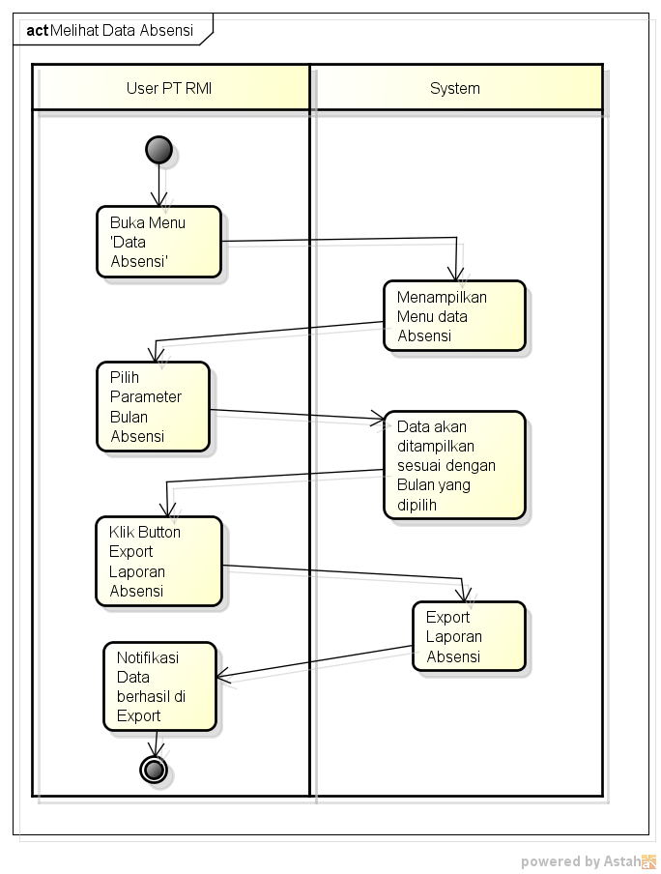

**Gambar 3.5 *activity* Melihat data absensi**

Pada *Activity* Diagram diatas dijelaskan proses jika staff HRD ingin melihat data absensi. Data absensi dapat di eksport kedalam bentuk cetak laporan.

1. *Activity* Diagram Melihat Nilai

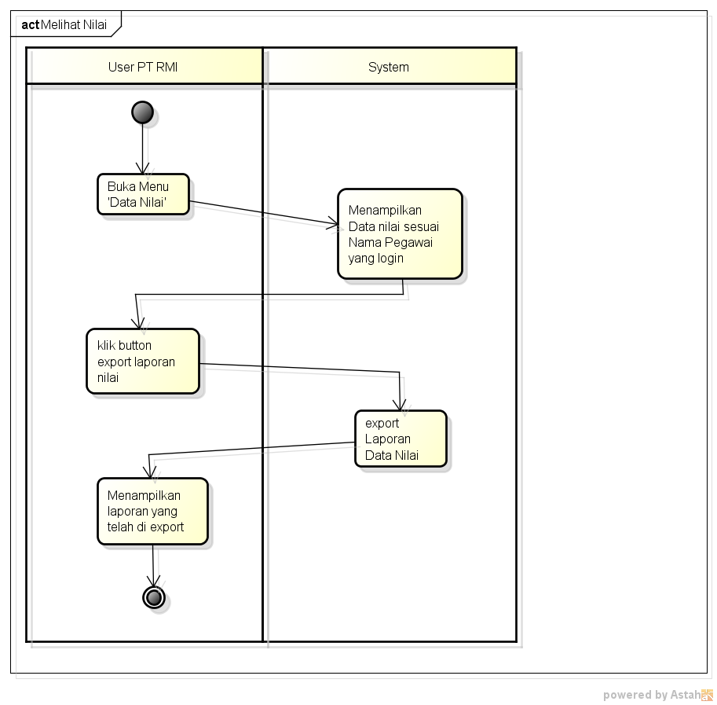

**Gambar 3.6 *activity* Melihat Nilai**

Pada *Activity* Diagram diatas dijelaskan proses jika pegawai ingin melihat Data nilai. Data nilai dapat di eksport kedalam bentuk cetak laporan.

1. *Activity* Diagram Mengelola Data Department

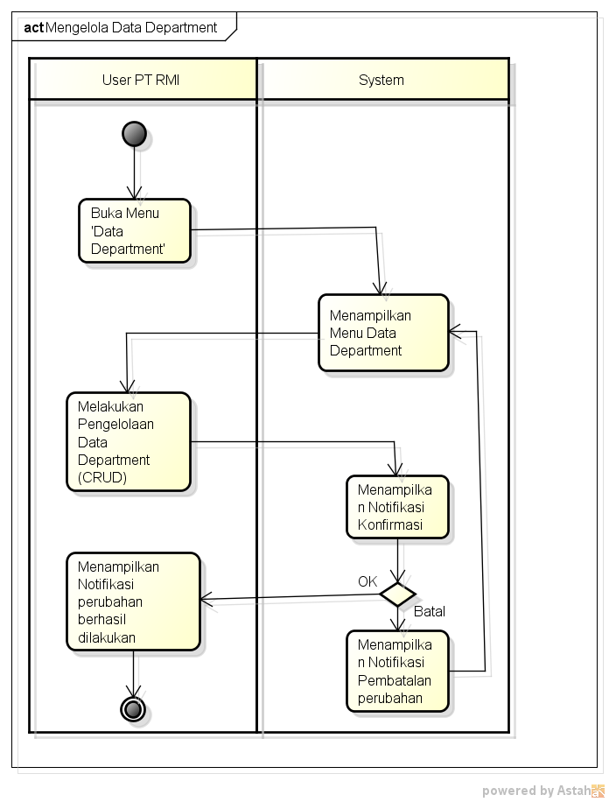

**Gambar 3.7 *activity* Mengelola data department**

Pada *Activity* Diagram diatas dijelaskan proses jika staff HRD ingin melakukan pengelolaan data Department. Pada proses ini staff HRD dapar melakukan tambah data, ubah data, dan hapus data.

1. *Activity* Diagram Mengelola Data Gaji

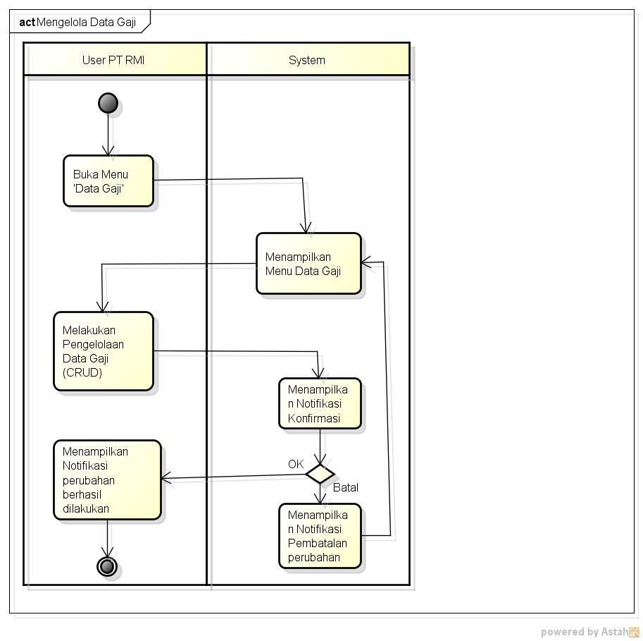

**Gambar 3.7 *activity* Mengelola data gaji**

Pada *Activity* Diagram diatas dijelaskan proses jika staff HRD ingin melakukan pengelolaan data gaji. Pada proses ini staff HRD dapar melakukan tambah data, ubah data, dan hapus data.

1. *Activity* Diagram mengelola Data Jabatan

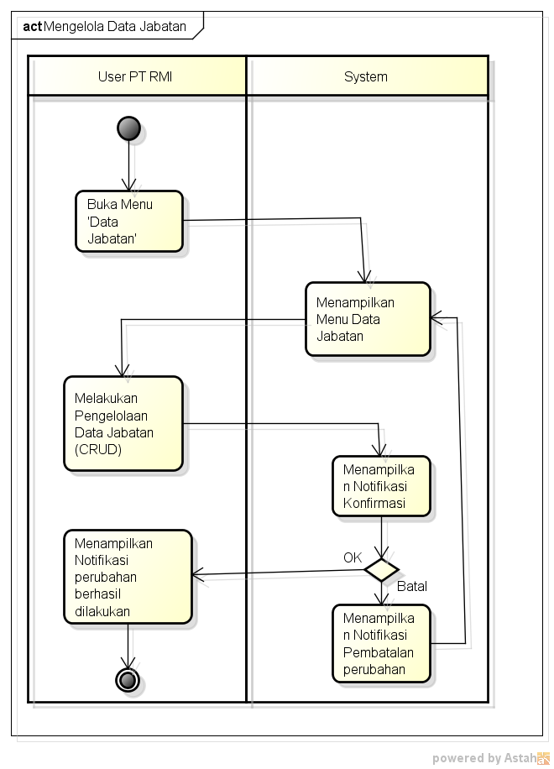

**Gambar 3.8 *activity* Mengelola data gaji**

Pada *Activity* Diagram diatas dijelaskan proses jika staff HRD ingin melakukan pengelolaan data Jabatan. Pada proses ini staff HRD dapar melakukan tambah data, ubah data, dan hapus data.

1. *Activity* Diagram Mengelola Data Pegawai

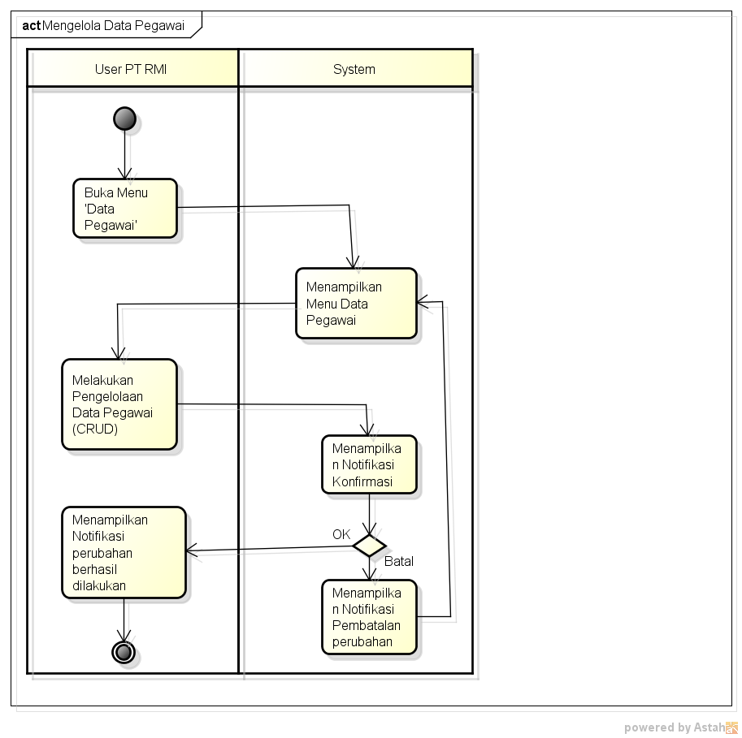

Pada *Activity* Diagram diatas dijelaskan proses jika staff HRD ingin melakukan pengelolaan data Pegawai. Pada proses ini staff HRD dapar melakukan tambah data, ubah data, dan hapus data.

1. *Activity* Diagram Mengelola Data Nilai

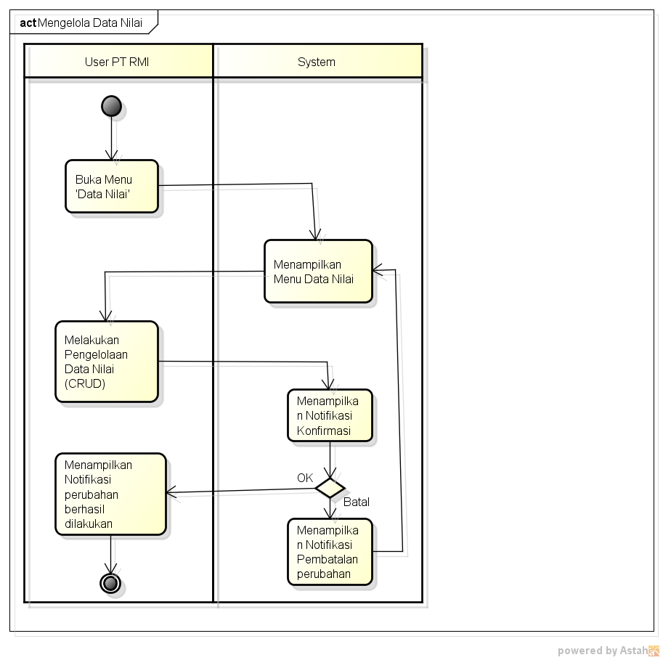

**Gambar 3.9 *activity* Mengelola data gaji**

Pada *Activity* Diagram diatas dijelaskan aktifitas ketika staff HRD ingin melakukan pengelolaan terhadap data penilaian Pegawai.

## Metode Perancangan Sistem

Metode perancangan sistem pada Rancang Bangun Sistem Informasi Kepegawaian pada PT Rejoso Manis Indo mengunakan metode *Scrum.* Tahapan-tahapan yang dilalui dalam perancangan sistem ini dapat dijabarkan sebagai berikut:

### *Product Backlog*

Sistem informasi Kepegawaian PT Rejoso Manis Indo yang dikembangkan pada penelitian ini berfokus kepada product backlog untuk sistem informasi kepegawaian. *Product backlog* dibuat berdasarkan dari kebutuhan sistem bagi staff HRD dalam pengelolaan data pegawai dan didapatkan dari hasil wawancara dengan bagian HRD terkait mengenai alur dari penilaian mahasiswa. Tabel 3.1 merupakan *product backlog* dari modul nilai sistem informasi akademik.

Tabel 3.10 Product Backlog Sistem Informasi Pegawai

|  |  |
| --- | --- |
| No | Fitur |
| 1 | Mengelola data pegawai |
| 2 | Mengelola data gaji |
| 3 | Mengelola data Jabatan |
| 4 | Mengelola data Divisi |
| 5 | Mengelola data Nilai |
| 6 | Mengelola data Absensi |
| 7. | Melakukan Absensi |
| 8 | Melihat Nilai |

### *Sprint Planning*

Pada tahapan ini ditentukan *sprint planning*  dari *product backlog* pada Tabel 3.10 *Sprint* yang dihasilkan berjumlah 4 *sprint* dengan pertimbangan fitur *backlog* dan *task*.

*Product backlog* yang akan dikerjakan pada *sprint* 1 fokus pada kebutuhan aplikasi dari proses pengelolaan data pegawai.

Tabel 3.11 Sprint 1 Proses Pengelolaan Data Pegawai

|  |  |
| --- | --- |
| Fitur *Backlog* | *Task* |
| Pengelolaan Data Pegawai | Staff HRD dapat melakukan proses Input data pegawai |
| Staff HRD dapat mengubah informasi data pegawai |
| Staff HRD dapat melihat data – data informasi Pegawai |

*Product backlog* yang akan dikerjakan pada *sprint* 2 fokus pada kebutuhan aplikasi dari proses pengelolaan data nilai mahasiswa.

Tabel 3.12 Sprint 2 Proses Pengelolaan Data Gaji

|  |  |
| --- | --- |
| Fitur *Backlog* | *Task* |
| Pengelolaan Data Gaji | Staff HRD dapat melakukan input data Gaji untuk setiap pegawai |
| Staff HRD dapat melakukan perubahan terhadap data gaji dari setiap pegawai |
| Staff HRD dapat melihat data gaji dan melakukan Cetak Slip gaji untuk setiap pegawai. |

*Product backlog* yang akan dikerjakan pada *sprint* 3 fokus pada kebutuhan aplikasi dari proses pengelolaan data Jabatan dan Pengelolaan data department.

Tabel 3.13 Sprint 3 Pengelolaan data jabatan

|  |  |
| --- | --- |
| Fitur *Backlog* | *Task* |
| Pengelolaan data Jabatan | Staff HRD dapat melakukan input data jabatan |
| Staff HRD dapat mengubah data jabatan |
| Staff HRD dapat melihat list data jabatan |

Tabel 3.14 Sprint 3 Pengelolaan data department

|  |  |
| --- | --- |
| Fitur *Backlog* | *Task* |
| Pengelolaan data Department | Staff HRD dapat melakukan input data Department |
| Staff HRD dapat mengubah data Department |
| Staff HRD dapat melihat list data Department |

*Product backlog* yang akan dikerjakan pada *sprint* 4 fokus pada kebutuhan aplikasi dari proses pengelolaan data Nilai.

Tabel 3.15 Sprint 4 Pengelolaan data Nilai

|  |  |
| --- | --- |
| Fitur *Backlog* | *Task* |
| Pengelolaan data Nilai | Staff HRD dapat melakukan input data Nilai Dari setiap pegawai |
| Staff HRD dapat mengubah data nilai dari setiap pegawai |
| Staff HRD dapat melihat list data nilai dan mencetak laporan nilai |

Tabel 3.16 Sprint 4 Pengelolaan data absensi

|  |  |
| --- | --- |
| Fitur *Backlog* | *Task* |
| Pengelolaan data Absensi | Staff HRD dapat melihat data absesnsi |
| Staff HRD dapat melihat list data nilai dan mencetak laporan absensi |

Tabel 3.17 Sprint 4 Melihat Nilai

|  |  |
| --- | --- |
| Fitur *Backlog* | *Task* |
| Melihat Nilai | Pegawai dapat melihat data Nilai |
| Pegawai dapat mencetak laporan nilai |

Tabel 3.18 Sprint 4 Melakukan Absensi

|  |  |
| --- | --- |
| Fitur *Backlog* | *Task* |
| Melakukan Absensi | Pegawai dapat melakukan absensi dengan *scan QR Code.* |

## Analisa Sistem Berjalan

### 3.4.1. Analisa Sistem Berjalan

Proses yang saat ini sudah berjalan di PT Rejoso Manis Indo untuk pendataan para pegawai sudah berjalan, hanya saja proses yang dilakukan masih dengan cara input data manual dengan Aplikasi *worksheet* sehingga proses pendataannya belum terkelola dengan baik.

Dan saat ini proses sistem absensi belum terintegrasi dengan data pegawai sehingga pengelolaan data absensi belum ter-organisir dengan rapih dan staff HRD mendapatkan kesulitan karena data absensi pegawai masih terpisah

### 3.4.2. Analisa Sistem Usulan

Berdasarkan hasil analisa sistem yang berjalan, maka pada perancangan sistem yang akan dibangun akan dibuat sistem informasi kepegawaian yang dapat melakukan input data – data pegawai melalui aplikasi web yang terintegrasi, sehingga proses pendataan akan terkelola dengan baik.

## Analisis Kebutuhan Sistem

Analisis Kebutuhan sistem merupakan tahap *requirement* dalam pengembangan perangkat lunak. Dalam tahap ini menganalisa kebutuhan apa saja yang dibutuhkan oleh perangkat lunak.

### 3.5.1. Kebutuhan Sistem Fungsional

Tabel 3.19 Kebutuhan Sistem Fungsional

|  |  |  |  |
| --- | --- | --- | --- |
| **No** | ***Functional Requirement*** | **Deskripsi Kebutuhan** | ***Owner*** |
| 1. | Memiliki fitur *login* berdasarkan Nomer Induk Pegawai dan Password | Sistem dapat melakukan *login*  untuk mengelola atau melihat data | *General* |
| 2. | Memiliki fitur *logout* | Sistem dapat melakukan *end session* bagi seorang *user* yang ingin keluar aplikasi | *General* |
| 3 | Memiliki Fitur Data Pegawai | Sistem dapat melakukan pengelolaan data pegawai seperti *input, update, delete* dan *view* | *Staff HRD* |
| 4 | Memiliki Fitur Data Department | Sistem dapat melakukan pengelolaan data Department seperti *input, update, delete* dan *view* | *Staff HRD* |
| 5 | Memiliki Fitur Data Jabatan | Sistem dapat melakukan pengelolaan data Jabatan seperti *input, update, delete* dan *view* | *Staff HRD* |
| 6 | Memiliki Fitur Data Gaji | Sistem dapat melakukan pengelolaan data Gaji seperti *input, update, delete, export* dan *view* | *Staff HRD* |
| 7 | Memiliki Fitur Data Nilai | Sistem dapat melakukan pengelolaan data nilai seperti *input, update, delete,export* dan *view* | *Staff HRD* |
| 8 | Memiliki Fitur Data Absensi | Sistem dapat melakukan pengelolaan data nilai seperti *view,export* dan *sorting* | *Staff HRD* |
| 9 | Memiliki Fitur Absensi | Sistem dapat menampilkan form absensi yang dapat digunakan untuk proses absensi pegawai | *General* |
| 10 | Memiliki Fitur Melihat Nilai | Sistem dapat menampilkan data nilai sesuai dengan pegawai yang *login* dan dapat *export* data nilai | *General* |

### 3.5.2. Kebutuhan Sistem Non Fungsional

Kebutuhan sistem merupakan pendefinisian dari segala kebutuhan yang dibutuhkan saat pengembangan perangkat lunak. Dijabarkan pula perangkat keras dan perangkat lunak yang digunakan dalam pengembangan perangat lunak tersebut.

1. Kebutuhan Perangkat Keras

*Processor* : Intel Core i5-7200U CPU @2.50GHz

*Harddisk*  : 500GB

*Memory* : 12GB

*Device* : Intel HD Graphics 620

*Monitor* : 14”

*Input* : *Keyboard, Mouse*

1. Kebutuhan Perangkat Lunak

Perangkat lunak yang digunakan pada pembuatan website adalah Sistem Operasi Windows 10,XAMPP, Sublime, Heidi SQL.

## Rancangan *User Interface*

### Entity Relationship Diagram (ERD)

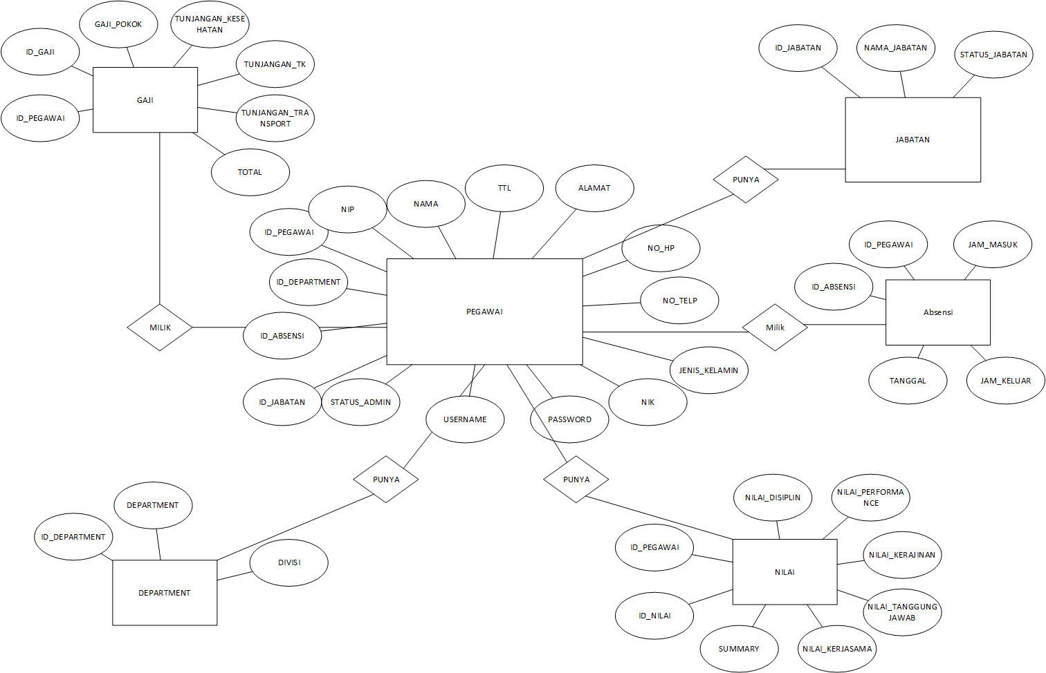

**Gambar 3.10 *Entity Relationship Diagram***

### *Perancangan Basis Data*

Perancangan Basis Data dalam pembuatan sistem informasi kepegawaian PT Rejoso Manis Indo adalah sebagai berikut :

1. Rancangan Table Pegawai

|  |  |  |  |
| --- | --- | --- | --- |
| Field | Type | Length | Description |
| ID_PEGAWAI | INT |  | *Primary Key* |
| ID_DEPARTMENT | INT |  | *Foreign Key* |
| ID_JABATAN | INT |  | *Foreign Key* |
| NIP | INT |  | *Not null* |
| NAMA | CHAR | 100 | *Not null* |
| TTL | DATE |  | *Not null* |
| ALAMAT | CHAR | 500 | *Not null* |
| JENIS_KELAMIN | CHAR | 1 | *Not null* |
| NO_HP | INT |  | *Not null* |
| NO_TELP | INT |  | *Not null* |
| NIK | INT |  | *Not null* |
| STATUS_ADMIN | CHAR | 10 | *Not null* |
| USERNAME | CHAR | 25 | *Nullable* |
| PASSWORD | CHAR | 25 | *Nullable* |

1. Rancangan Table Gaji

|  |  |  |  |
| --- | --- | --- | --- |
| Field | Type | Length | Description |
| ID_GAJI | INT |  | *Primary Key* |
| ID_PEGAWAI | INT |  | *Foreign Key* |
| GAJI_POKOK | INT |  | *Not null* |
| TUNJANGAN_KESEHATAN | INT |  | *Null able* |
| TUNJANGAN_TK | INT |  | *Null able* |
| TUNJANGAN_TRANSPORT | INT |  | *Null able* |
| TOTAL | INT |  | *Not Null* |

1. Rancangan Table Jabatan

|  |  |  |  |
| --- | --- | --- | --- |
| Field | Type | Length | Description |
| ID_JABATAN | INT |  | *Primary Key* |
| NAMA_JABATAN | CHAR | 100 | *Not null* |
| STATUS_JABATAN | CHAR | 50 | *Not null* |

1. Rancangan Table Department

|  |  |  |  |
| --- | --- | --- | --- |
| Field | Type | Length | Description |
| ID_DEPARTMENT | INT |  | *Primary Key* |
| NAMA_DEPARTMENT | CHAR | 100 | *Not null* |
| DIVISI | CHAR | 50 | *Not null* |

1. Rancangan Table Nilai

|  |  |  |  |
| --- | --- | --- | --- |
| Field | Type | Length | Description |
| ID_NILAI | INT |  | *Primary Key* |
| ID_PEGAWAI | INT |  | *Foreign Key* |
| NILAI_DISIPLIN | INT |  | *Not null* |
| NILAI_PERFORMANCE | INT |  | *Not null* |
| NILAI_KERAJINAN | INT |  | *Not null* |
| NILAI_TANGGUNGJAWAB | INT |  | *Not null* |
| NILAI_KERJASAMA | INT |  | *Not null* |
| NILAI_AKUMULASI | INT |  | *Not null* |
| SUMMARY | CHAR | 500 | *Not null* |

1. Rancangan Table Absensi

|  |  |  |  |
| --- | --- | --- | --- |
| Field | Type | Length | Description |
| ID_ABSENSI | INT |  | *Primary Key* |
| ID_PEGAWAI | INT |  | *Foreign Key* |
| JAM_MASUK | DATETIME |  | *Not null* |
| JAM_KELUAR | DATETIME |  | *Not null* |
| TANGGAL | DATE |  | *Not null* |

### User Interface

Rancangan desain antar muka atau *user inteface* pada sistem informasi kepegawaian pada PT Rejoso Manis Indo ini dibuat dengan tujuan memberikan sebuah gambaran aplikasi yang akan dibuat, akan seperti apa halaman antar muka yang ditampilkan serta memberikan keterangan data apa saja yang dibutuhkan. Adapun desain antar muka tersebut dapat digambarkan sebagai berikut:

1. Rancangan User Interface Halaman Awal

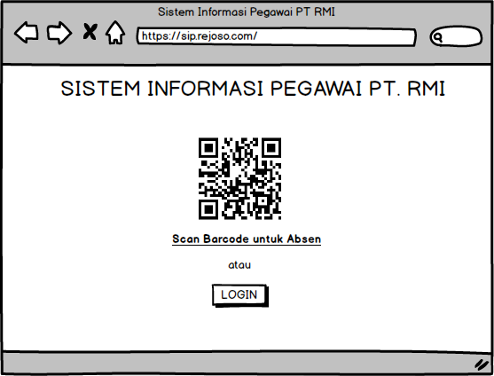

**Gambar 3.11 Desain halaman awal**

1. Rancangan User Interface Halaman Absensi

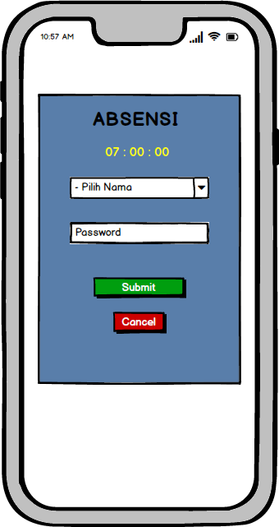

**Gambar 3.11 Desain halaman melakukan absensi**

1. Rancangan user interface halaman Login

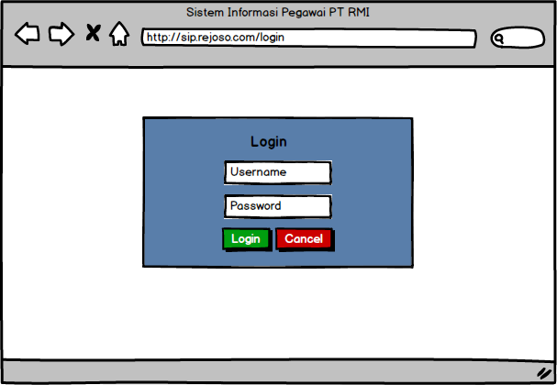

**Gambar 3.12 Desain halaman login**

1. Rancangan user Interface Dashboard Awal

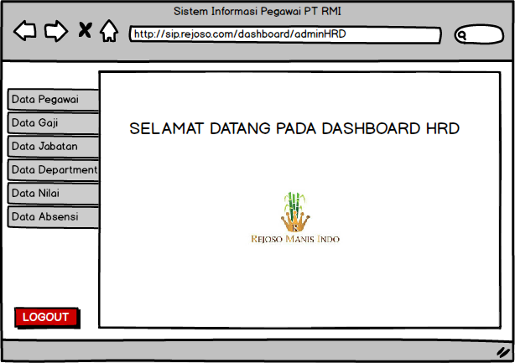

**Gambar 3.13 Desain halaman *Dashboard***

1. Rancangan User interface Tampilan menu

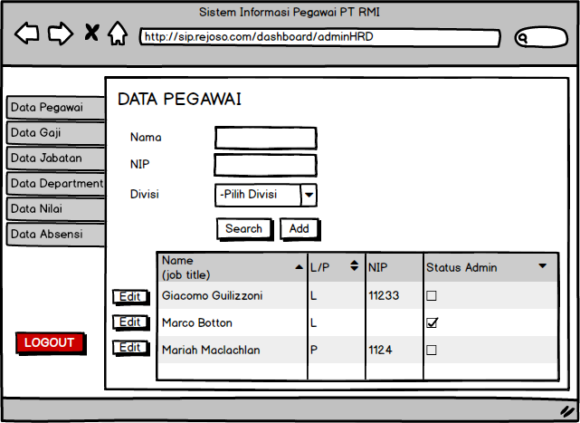**Gambar 3.14 Desain halaman list data**

1. Rancangan user interface Add Pegawai

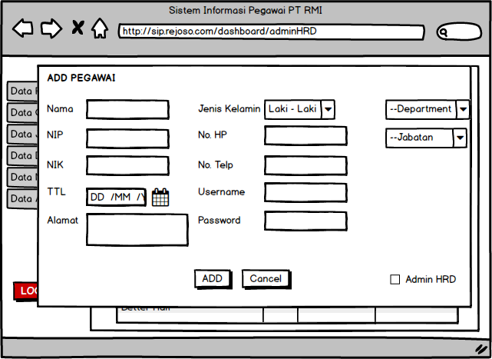

**Gambar 3.15 Desain halaman add pegawai**

1. Rancangan user interface Edit Pegawai

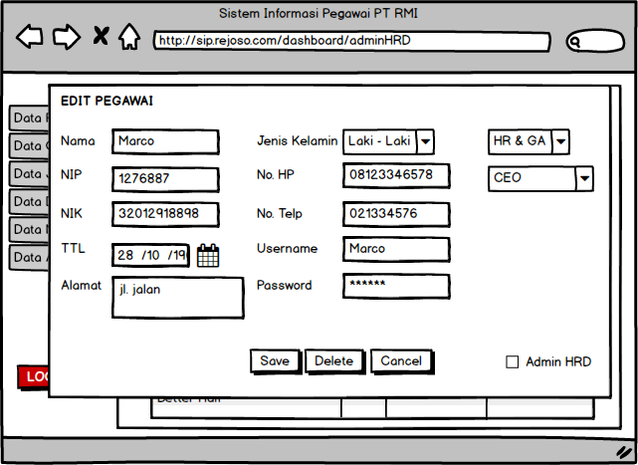

**Gambar 3.16 Desain halaman edit pegawai**

1. Rancangan User Interface Add Gaji

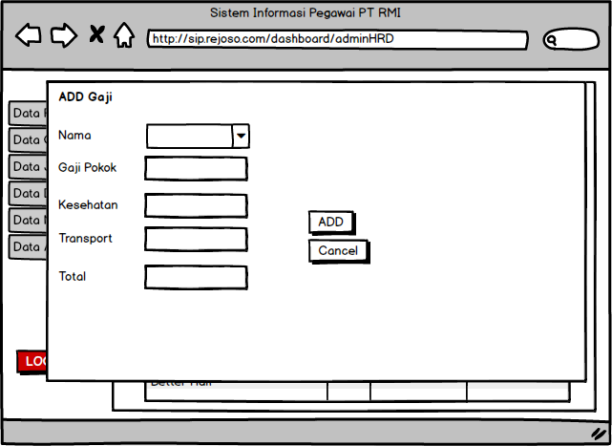

**Gambar 3.17 Desain halaman Add gaji**

1. Rancangan User Interface Edit Gaji

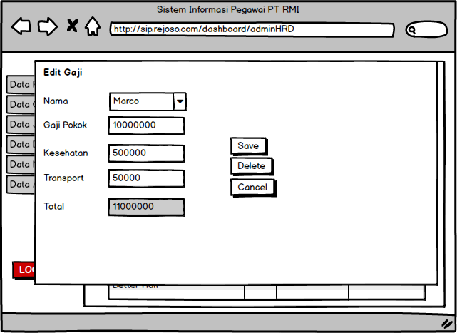

**Gambar 3.18 Desain halaman Edit gaji**

1. Rancangan User Interface Add Department

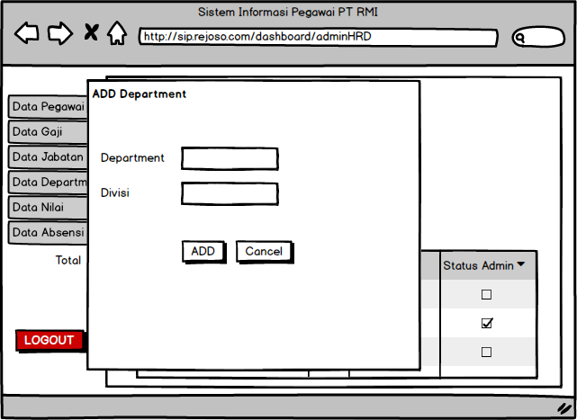

**Gambar 3.19 Desain halaman Add Department**

1. Rancangan User Interface Edit Department

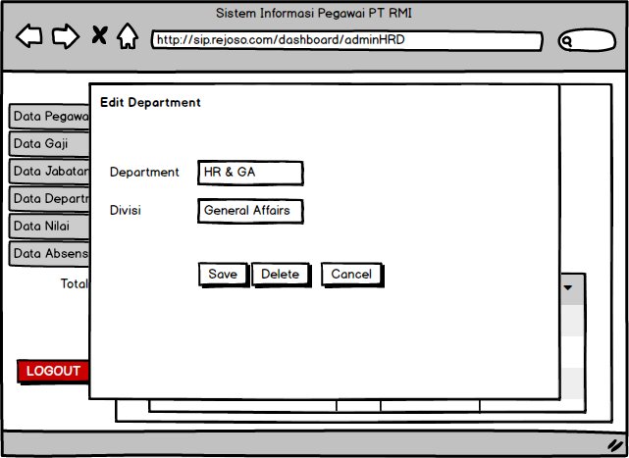

**Gambar 3.20 Desain halaman Edit Department**

1. Rancangan User interface Add Nilai

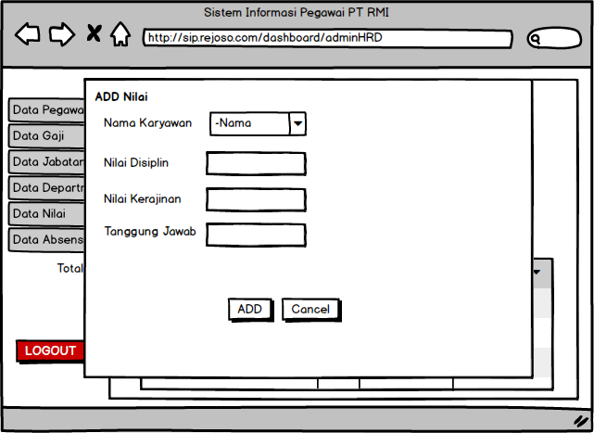

**Gambar 3.21 Desain halaman Add Nilai**

1. Rancangan User Interface Edit Nilai

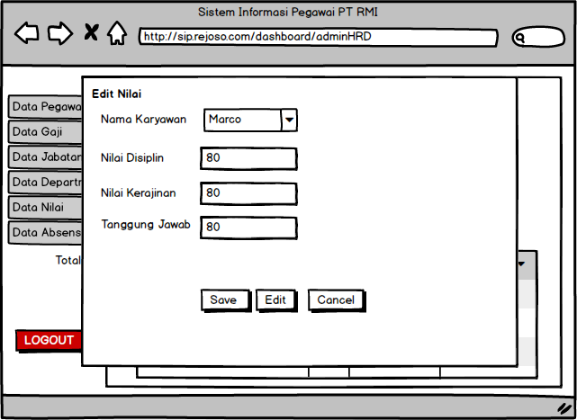

**Gambar 3.22 Desain halaman Edit Nilai**

1. Rancangan user Interface Add Jabatan

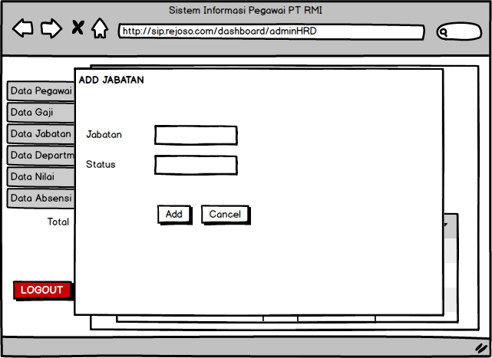

**Gambar 3.23 Desain halaman Add Jabatan**

1. Rancangan user Interface Edit Jabatan

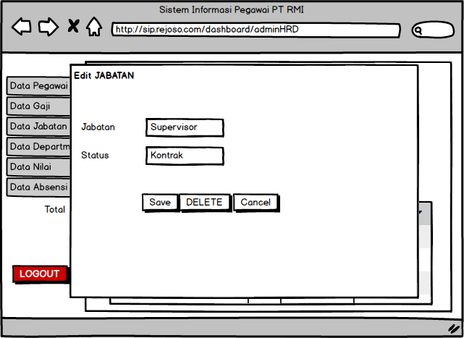

**Gambar 3.24 Desain halaman Edit Jabatan**